K1R22/3N-230

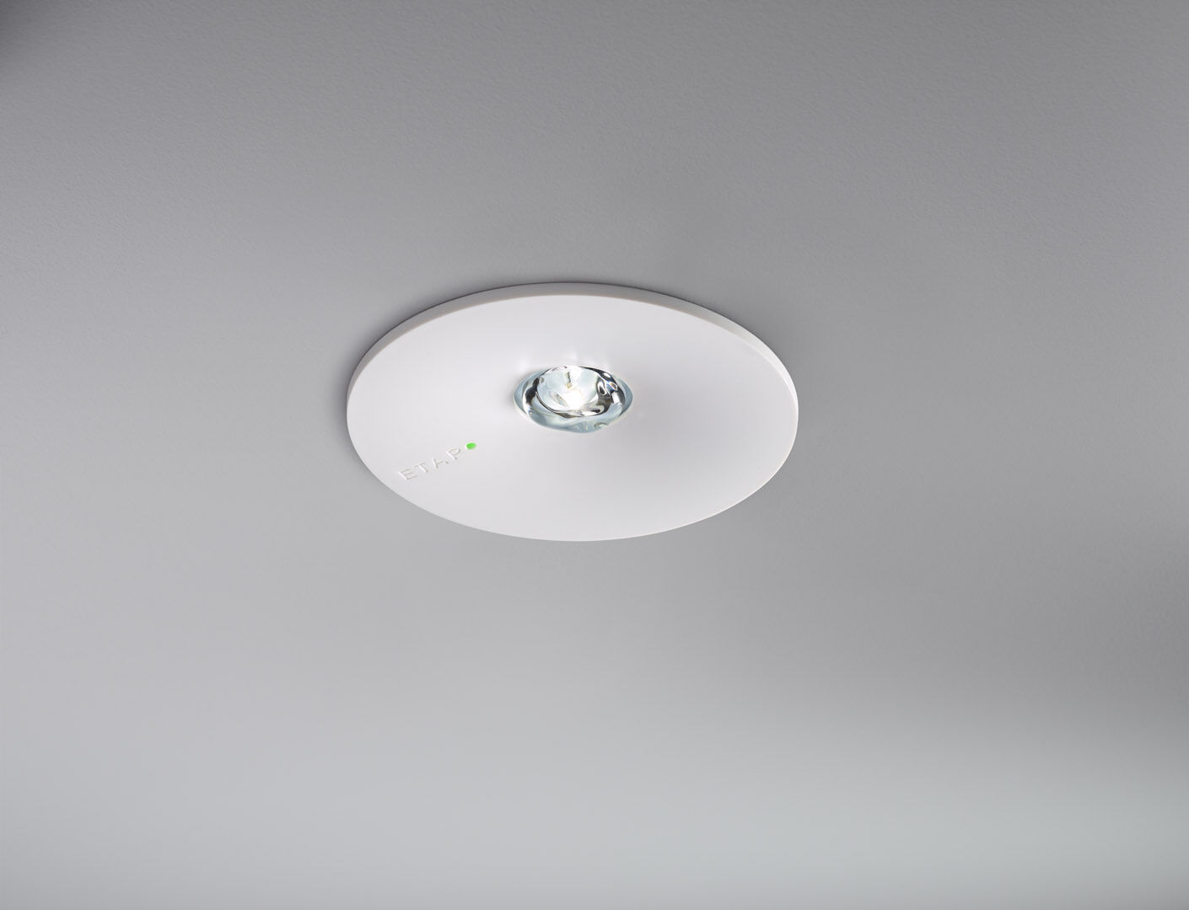
- Rund Nödbelysning för belysning av öppna ytor. Infälld.
- Central strömtillförsel.
- Dimensioner: Ø 110 mm x 70 mm.
- Armaturhus i polykarbonat med försänkt optik. Automatisk anslutning (upp till 2.5 mm²), elekronik i separat box.
- Kvadratisk ljusdistribution optimerad för att undvika mörka fält.
- Lumen nödläge: 300 lm.
- Energiförbrukning: 3.9 W.
- Avstånd öppna ytor: Vid en installationshöjd på 2.8 m får man 1 lux på golvnivån med ett c/c-avstånd (“b”) på 12.1 m. Avstånd öppna ytor: Vid en installationshöjd på 2.8 m får man 0.5 lux på golvnivån med ett c/c-avstånd (“b”) på 12.7 m.
- Spänning: 220-240V.
- För central reservkraft 230V AC/DC.
- Isoleringsklass: class II.
- Fotobiologisk säkerhet EN 62471: RISK GROUP 1 UNLIMITED.
- Slagtålig polykarbonat armaturhus, RAL9003 - vit.
- IP-klassning: IP42.
- IK-klassning: IK04.
- Glödtrådstest: 850°C.
- 5 års garanti på armatur, ljuskälla, drivenhet och batteri.
- Certifieringar: CE, ENEC.
- Armaturen har utvecklats och framställts enligt standard EN 60598-1 i ett företag som är ISO 9001 och ISO 14001-certifierat.

